# C语言笔记

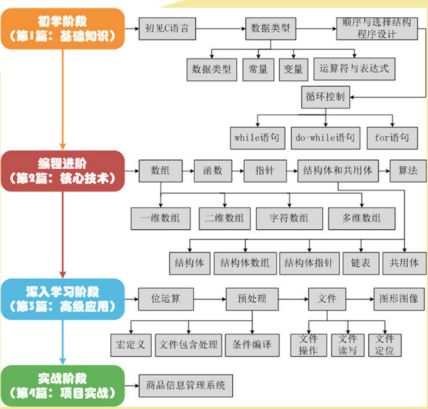

## C语言基础

## 第二节 C语言进阶

## 第三节 C语言高级